**Apuestas deportivas**

<https://miro.com/welcomeonboard/bzlYY1BWVDJKMU9EVmdFRFdVdGcwMUVWSWtwcDZ3bTlQdWpPQU1tWWtvQkhaZG5UM0Z1b2xoRTl3YlN6ZkNCSXwzNDU4NzY0NTUwMjA5NzEyNTY4fDI=?share_link_id=10609024558>

# Enunciado:

Una empresa privada nos ha pedido realizar una base de datos acerca de las apuestas deportivas en la que podamos guardar cuentas, de ellas se registrará el código, nombre, e-mail y contraseña. Las cuentas pueden ser de administrador (donde no se va a guardar nada más) y de usuario donde se pedirá también el nº de tarjeta, fecha de caducidad, el cvv y el pin. Los administradores podrán gestionar una o más apuestas y una apuesta será gestionada por un único administrador, a su vez los usuarios podrán realizar una o varias apuestas y las apuestas podrán ser realizadas por uno o más usuarios donde deberás introducir el dinero que quieras apostar.

Las apuestas se podrán realizar sobre uno o varios partidos y de ellas se guardará el código, la fecha y la cuota. Los partidos pueden estar en ninguna o en varias apuestas, se guardará el código, la fecha y el resultado del partido, en cada partido puede meter gol, 0 o varios jugadores y cada jugador puede meter gol en varios o ningún partido. De los jugadores se guardará el id, el nombre, el primer apellido, el segundo apellido, la fecha de nacimiento y el dorsal. Cada partido es jugado por dos equipos y de ellos se guardará el código, el nombre, la fecha de fundación, la localidad, país y su estadio, que puede pertenecer a más de un equipo. En un equipo pertenecen de uno a varios jugadores y un jugador pertenece a un solo equipo.

Un equipo participa en una o varias competiciones de un deporte, de la competición guardaremos el código, el nombre y el deporte, de este guardaremos el código y el nombre. Un equipo participa en una o varias competiciones de un único deporte.

# Entidad-Relación:

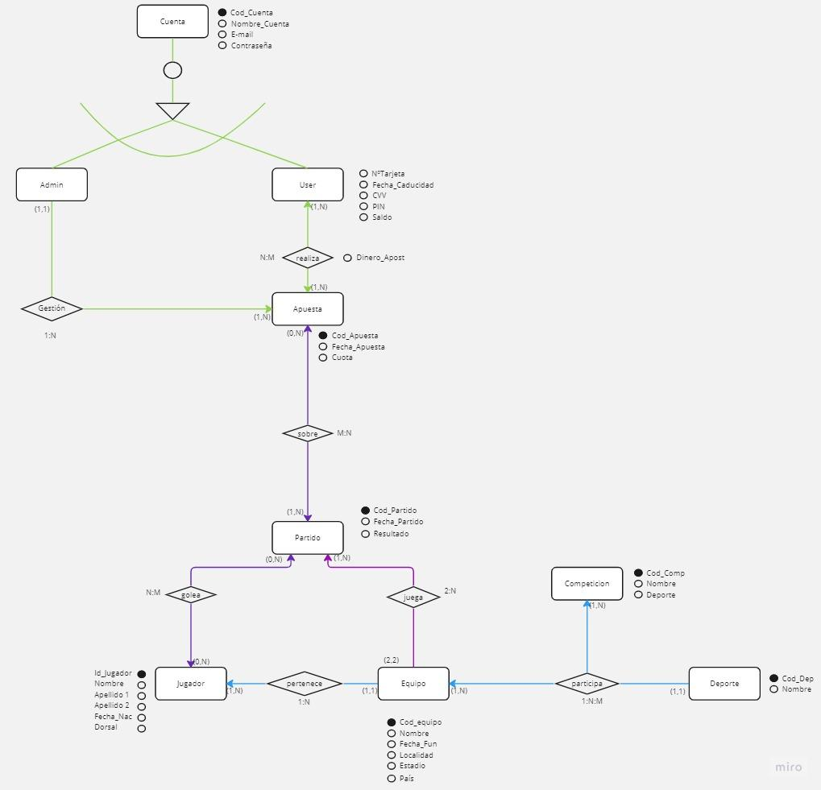

# Modelo Relacional:

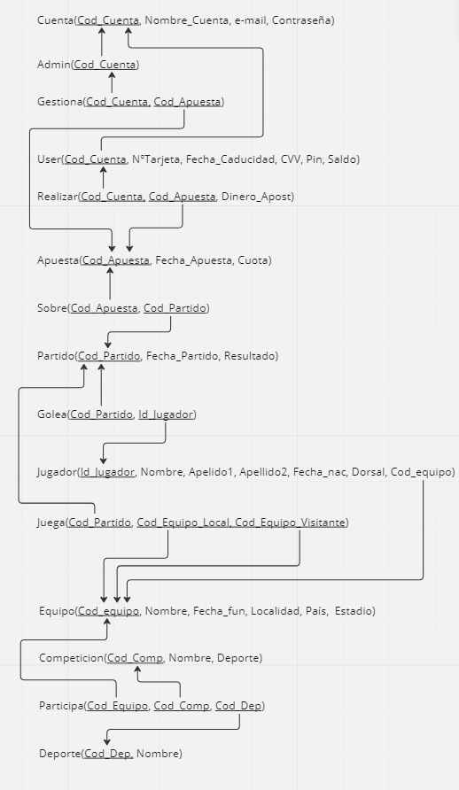

# Normalización:

En nuestro caso hemos ido realizando la normalización tabla por tabla y no hemos obtenido ninguna nueva tabla, por lo tanto la normalización es la siguiente:

